Областной заочный этап Всероссийского конкурса
юных исследователей окружающей среды
«ОТКРЫТИЯ 2030»

Номинация:
«Зоология и экология беспозвоночных животных»

Тема работы
«Изучение жизни муравьев Lasius Niger
в домашних условиях»

Выполнил: Кривенцев Егор Сергеевич учащийся 7 класса МКОУ« СОШ № 8» г.Киров Калужской области
Руководитель: Затолокина Юлия Александровна учитель биологии МКОУ« СОШ № 8» г. Киров Калужской области
2021 год
СОДЕРЖАНИЕ:
ВВЕДЕНИЕ..........................................................................................стр. 3-4
ГЛАВА 1. Общие сведения о муравьях, о муравьях LasiusNiger
и формикариях.....................................................................................стр. 4-8
1.1 Общие сведения о муравьях..........................................................стр.4-6
1.2 Общие сведения о муравьяхLasius Niger.....................................стр.6
1.3 Общие сведения о формикариях...................................................стр.6-8
ГЛАВА 2. ПРАКТИЧЕСКАЯ ЧАСТЬ...........................................стр. 7-10
2.1 Наблюдение за полным развитием и различием в размерах муравьёв
Lasius Niger...........................................................................................стр. 8-10
2.2 Влияние изменений условий содержания на поведение и смену
социальной роли муравьёв Lasius Niger...........................................стр.10-11
2.3 Влияние смены рациона на размножение муравьёв в домашних
условиях...................................................................................................стр.10
ЗАКЛЮЧЕНИЕ....................................................................................стр.10-11
Список литературы...............................................................................стр.12
Список приложений.............................................................................стр.12
Приложения…………………………………………………………стр.13-20

ВВЕДЕНИЕ

Муравьи очень древние насекомые! И когда мы видим муравейник, нам всегда интересно, что же происходит там, внутри его!? А тут вдруг появляется возможность вырастить из 1-2 десятков муравьев огромную семью! Да еще не просто вырастить, а самому наблюдать весь процесс их развития! Не всегда взрослые разрешают завести домашних питомцев: собак, кошек, хомяков…
А тут целая муравьиная ферма, и затраты небольшие, и аллергия не страшна.
Муравьи — социальные насекомые, поэтому наблюдать за ними можно часами, они постоянно что-то делают и взаимодействуют друг с другом.
Мне подарили такой оригинальный подарок – формикарий, и сразу возникло желание больше узнать и изучить жизнь муравьев.

Цель работы - изучить жизнь муравьёв, их поведение в условиях формикария. Для достижения поставленной цели были определены следующие задачи.

Задачи:

1.Изучить литературу о муравьях и формикариях;
2.Выяснить историю появления домашних формикариев;
3.Исследовать полное развитие муравьёв и различие в размерах представителей разных каст;
4.Исследовать влияние изменений условий содержания на поведение и смену социальной роли муравьёв Lasius Niger;
5.Исследовать влияние смены рациона на размножение муравьёв в домашних условиях;
6.Разработать памятку с советами начинающему муравьиному фермеру и познакомить одноклассников со своими исследованиями.

Объект исследования – домашний формикарий.

Предмет исследования– поведение муравьёв Lasius Niger (черный садовый муравей) в условиях домашнего формикария.
При выполнении исследовательской работы использовались следующие

методы исследования:
- Изучение и обобщение теоретического материала
- Эксперимент
- Наблюдение
- Фотографирование
- Сравнение

Гипотеза – изменение условий содержания и рациона может существенно влиять на поведение и размножение муравьёв Lasius Niger.

ГЛАВА 1. ОБЩИЕ СВЕДЕНИЯ О МУРАВЬЯХ, О МУРАВЬЯХ
LasiusNiger,ФОРМИКАРИЯХ

  - ОБЩИЕ СВЕДЕНИЯ О МУРАВЬЯХ

Муравьи (Formicoidea) -семейство жалящих перепончатокрылых.
Общественные насекомые; образуют сложные семьи, состоящие из каст: самки, самцы, воины и рабочие особи. Самки и самцы - крылатые, рабочие особи - бескрылые. Крылья с редуцированным жилкованием. Муравьиная семья имеет одну или несколько репродуктивных самок, в зависимости от вида и размера семьи – называемых королевами или матками. Самки похожи на рабочих, но отличаются от них строением груди и, как правило, более крупными размерами. Имеют крылья, которые откусывают себе после оплодотворения.
У многих муравьёв развито жало и ядовитые железы; в составе их выделений - муравьиная кислота. Длина бескрылых «рабочих» муравьёв - от 0,8 до 30 миллиметров, самки крупнее. Существует около 10 тысяч видов. Муравьи эволюционировали от предков, похожих на ос, в середине мелового периода между 110 и 130 миллионами лет назад. Распространены они широко, кроме Антарктиды и Крайнего Севера; особенно многочисленны в тропиках. Преимущества, предоставляемые муравьям кооперацией, привели к тому, что на сегодняшний день они являются доминирующей по численности группой членистоногих. Муравьи живут семьями в гнёздах, называемых муравейниками, которые устраивают в почве, древесине, под камнями; некоторые сооружают муравейники из мелких растительных частиц.
Существуют паразитические виды, которые обитают в гнёздах других муравьёв, муравьи-«рабовладельцы», содержащие в своих гнёздах «рабов» - муравьёв других видов. Ряд видов приспособился к обитанию в жилищах человека. Некоторые виды ценятся за регулирование численности насекомых, другие могут считаться вредителями.
Питаются муравьи преимущественно соком растений, поедают тлей
и других сосущих насекомых, в период кормления личинок - преимущественно насекомыми. Есть также виды, питающиеся семенами и культивируемыми грибами. (ПРИЛОЖЕНИЕ №VII)
Муравьи, как представители насекомых с полным превращением, в своём развитии проходят несколько стадий: яйцо, личинка, куколка и имаго.
Из яйца выводится личинка - единственная растущая стадия насекомого. Если яйцеклетка оплодотворена, то из неё вырастет самка, а если нет, то самец. Обычно яйца хранятся не по отдельности, а небольшими «пакетами». После инкубационного периода из яйца выходит малоподвижная червеобразная личинка, кормлением и уходом за которой занимаются рабочие особи. Наружные покровы личинки могут растягиваться только до определённых пределов, и в ходе роста происходят линьки. Соответственно принято различать четыре или пять возрастных стадий личинки.

  - ОБЩИЕ СВЕДЕНИЯ О МУРАВЬЯХ Lasius Niger

Научная классификация дана в (ПРИЛОЖЕНИЕ № II)
Черный садовый муравей, или Lasius Niger- вид рода Lasius.
Ареал черного садового муравья простирается от Англии и Португалии и через всё Европу до центральной части Сибири и Монголии.
Муравейники, как правило, в почве, имеют насыпной холмик, также живут в гнилой древесине (в дуплах, пнях и под корой), под камнями. Новые семьи основываются молодыми матками самостоятельно, без помощи рабочих муравьёв. После брачного лёта они отыскивают укромные места, например, под камнями, опавшими листьями или валежнями, где они основывают новую колонию. Матка в основанной колонии будет только одна (моногиния). Несколько маток бывают только на начальных этапах, при закладке гнезда, после завершения, которой опять остаётся только одна матка. Матки Lasiusniger являются рекордсменами среди насекомых по продолжительности жизни: 28 лет.

1.3 ОБЩИЕ СВЕДЕНИЯ О ФОРМИКАРИЯХ

Формикарий - искусственный муравейник, выполненный чаще всего из акрила или гипса.

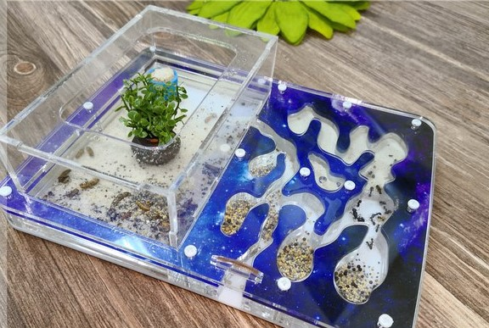

Формикарий - муравьиная ферма.

Первые формикарии создавались биологами для своих научных исследований в XIX веке. Однако повышенный интерес любителей к жизни муравьёв привёл к массовому распространению среди населения простейших формикариев.
Первый коммерческий формикарий был создан примерно в 1929 году и запатентован в 1931 году профессором из США Фрэнком Остином. В наше время повышенный интерес к домашним муравьиным фермам наблюдается во всём мире примерно с 2000 года. А недавно и в нашей стране появились любители формикариев. Система формикария может быть разной – от несложных емкостей с землей, до сложных закрытых систем с автоматической регуляцией влаги, света и температуры. В любом формикарии должна быть арена, куда муравьи станут стаскивать весь мусор, и где они будут добывать еду.
Среди формикариев можно выделить следующие основные типы:

1. Гипсовые, алебастровые, цементные и бетонные формикарии.
(ПРИЛОЖЕНИЕ № I)
Такие формикарии представляют собой ёмкость, в которую заливается наполнитель, который достаточно быстро затвердевает и сохраняет форму. В этом наполнителе имеются ходы и камеры, имитирующие внутреннюю структуру муравейника (рис. 1)
2.Деревянные формикарии, в которых в качестве наполнителя служит дерево. Изготовление и эксплуатация таких формикариев связана с рядом проблем, связанных с разбуханием дерева при повышении влажности (рис 2)
3.Грунтовыеформикарии, в которых в качестве наполнителя служит грунт, например песок или обычная почва. В таких формикариях ходы прорываются самими муравьями, что приближает условия содержания к природным. Однако наблюдение за муравьями в таких формикариях часто становится затруднительным, так как муравьи могут прорывать ходы подальше от стекла, закрывать стекло грунтом (рис. 3)
4. Стеклянные формикарии.
В таких формикариях стенки ходов и камер сделаны из стекла. Чаще всего такой формикарий представляет собой комплекс ёмкостей с наполнителем или без, соединённых между собой. Самый простой вариант - это комплекс из множества пробирок, соединённых трубками (рис.4)
5. Акриловые формикарии
В акриловых формикариях стенки ходов и камеры выполнены из акрила (рис.5)
6. Гелевые формикарии(рис 6)
Такие формикарии напоминают грунтовые, однако заполнены не грунтом, а специальным гелем. В таком наполнителе муравьи могут прогрызать ходы. Сам гель в такой муравьиной ферме служит муравьям не только убежищем, но и пищей. Но продолжительное существование семьи муравьёв в гелевых формикариях невозможно, так как муравьи не могут длительно питаться одним гелем, а дополнительный корм в таком формикарии портится.
7. Резиновые и прочие формикарии
- формикарии, сделанные из различных полимерных веществ. Такие вещества могут оказаться токсичными и привести к гибели муравьёв (рис. 7)
8. Комбинированные формикарии - формикарии, сочетающие в себе различные конструкционные особенности. Также есть жилые искусственные муравейники, соединённые с ареной специальной гибкой трубкой (рис. 8)

ГЛАВА 2. ПРАКТИЧЕСКАЯ ЧАСТЬ
2.1 НАБЛЮДЕНИЕ ЗА ПОЛНЫМ РАЗВИТИЕМ И РАЗЛИЧИЕМ В РАЗМЕРАХ МУРАВЬЁВ Lasius Niger

В своей исследовательской работе я использовал «формикарий - инкубатор», который используется на начальной стадии, до достижения семьи сорока особей.

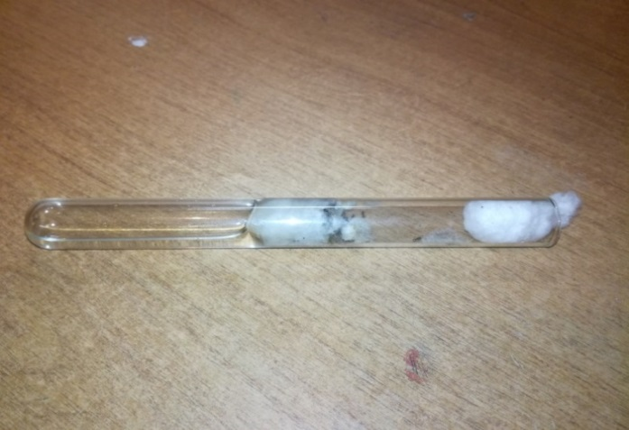

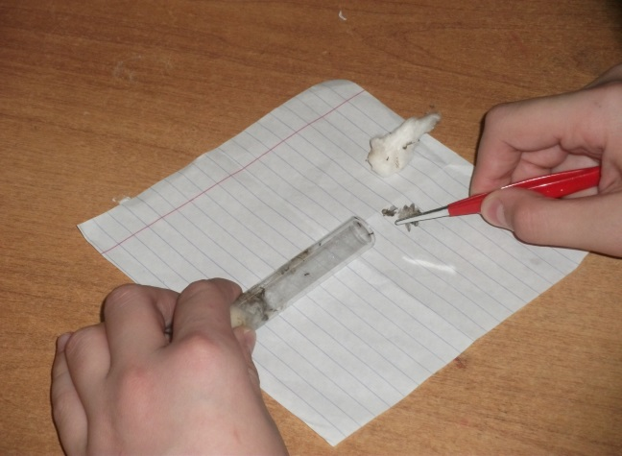

Рис. 9 «Формикарий - инкубатор», уход за потомством

После этого муравьёв надо переселять в средние по размеру формикарии, в которых уже могут проживать от ста до двухсот особей. После этого колонию переселяют в большой искусственный муравейник (рис.10)

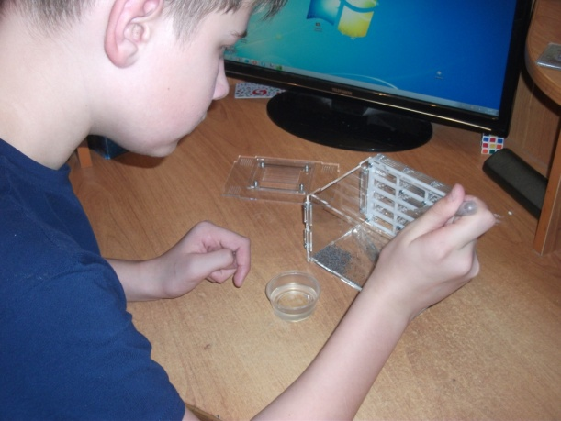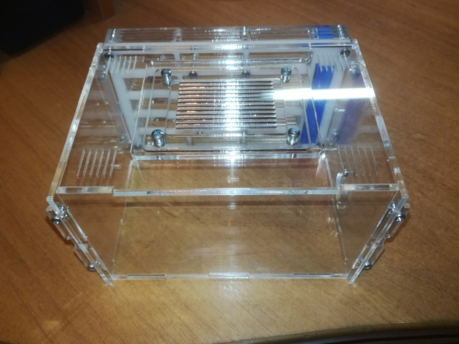

Рис.10 Мой формикарий.

Наблюдая за полным превращением муравьёв, мною были отмечены все стадии развития муравья: яйцо, личинка, куколка и имаго (рис. 11)

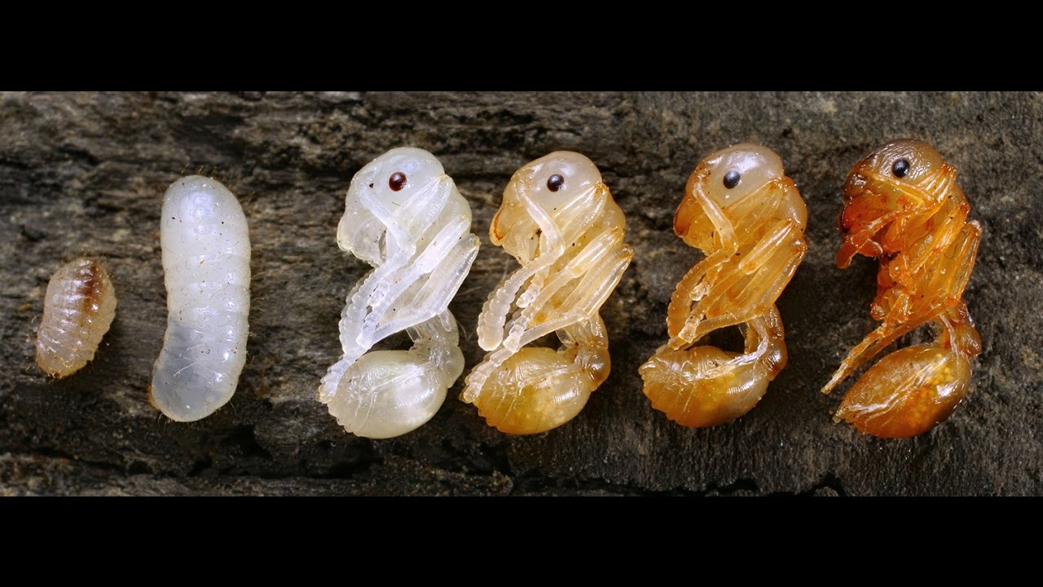

Рис. 11 Стадии развития муравья (фото взято из интернета)
В условиях домашнего формикария сложно увидеть и особенно зафиксировать стадии развития муравья, так как они ведут скрытный образ жизни и в искусственных условиях прячут свой расплод от посторонних глаз по причине защиты своего потомства.
В процессе наблюдения мною было отмечено, что первое поколение муравьев меньше по размерам последующего, так как органических веществ в теле матки не хватает. Впоследствии молодняк кормит матку, пополняя запасы органических веществ. Поэтому количество и размеры следующих поколений муравьев возрастает.

2.2 ВЛИЯНИЕ ИЗМЕНЕНИЙ УСЛОВИЙ СОДЕРЖАНИЯ НА ПОВЕДЕНИЕ И СМЕНУ СОЦИАЛЬНОЙ РОЛИ МУРАВЬЁВ Lasius Niger
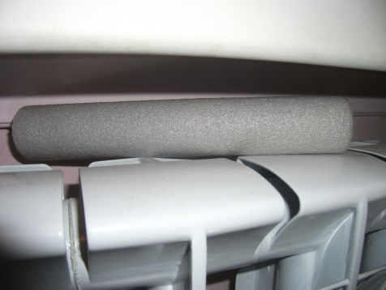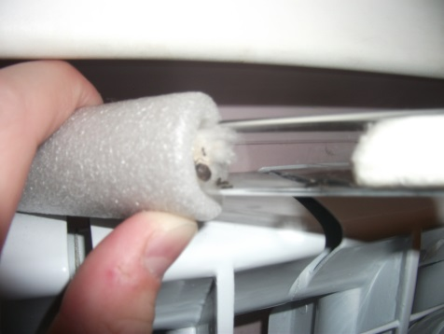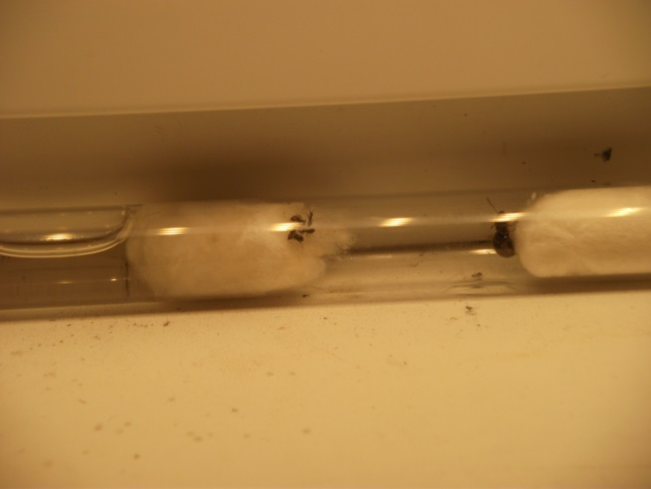
Рис.12 Изменение условий содержания муравьев
((ПРИЛОЖЕНИЕ №III)
Эксперимент № 1
Цель:
доказать, что изменение температуры окружающей среды существенно влияетна поведение муравьёв.
Были получены следующие результаты:
1. При помещении в прохладное место (меньше 16°C) муравьи уходят в более тёмный угол и стараются держаться группами.
2. При помещении в жаркое место (больше 30°C) муравьи сосредотачиваются около источника влаги.
Вывод: оптимальная температура для формикария-от +16°Cдо +27°C.

Эксперимент № 2
Цель: доказать, что помещение формикария под прямые потоки воздуха с помощью вентилятора может оказать влияние на поведение муравьёв.
Был получен следующий результат: при помещении под прямые потоки воздуха с помощью вентилятора муравьи сбиваются в одну группу и ищут убежище в грунте.
Вывод: под прямыми потоками воздуха муравьи чувствуют себя не конфортно. Фомикарий необходимо помещать вдали от сквозняков.

Эксперимент № 3
Цель: доказать, что помещение формикария под разную освещённость может оказать существенное влияние на поведение муравьёв.
Был получен следующий результат:
1.При помещении под яркий источник света муравьи начинают бегать по формикарию и искать убежище.
2. При помещении в тень поведение муравьёв не изменилось.
Вывод: оптимальное освещение для формикария-полутень.
2.3 ВЛИЯНИЕ СМЕНЫ РАЦИОНА НА РАЗМНОЖЕНИЕ МУРАВЬЁВ В ДОМАШНИХ УСЛОВИЯХ
Эксперимент №4
Цель: доказать, что смена рациона (добавление в рацион мух) оказывает положительное влияние на размножение муравьёв в домашних условиях.
В ходе эксперимента в муравьёв кормили в течение 1,5 месяцев мёртвыми мухами и кусочками мяса.
Был получен следующий результат: резко увеличилось количество особей в формикарии. Когда эксперимент окончился, и муравьёв перевели на кормление семенами, муравьи стали размножаться медленнее.
Вывод:
Муравьи LasiusNigerлучше размножаются при кормлении насекомыми и мясом.
Выводы по главе:
1.Изменение условий содержания влияет на поведение и смену социальной роли муравьёвLasiusNiger.
2.Смена рациона (добавление в рацион мух и мяса) оказывает положительное влияние на размножение муравьёв в домашних условиях.

ЗАКЛЮЧЕНИЕ
В своей работе я изучил жизнь муравьёв, их поведение в условия формикария. Наблюдение за муравьями в домашнем формикарии увлекает, развивает любознательность, воспитывает гуманное отношение к животному миру. Больших материальных вложений он не требует. Времени на содержание тоже требуется очень мало.
Меня очень заинтересовала муравьиная ферма. В ближайшем будущем я планирую приобрести более большой формикарий и продолжить наблюдение за этими животными.
В ходе данной научно –исследовательской работы было выяснено, что можно влиять на жизнедеятельность муравьёв, что подтвердило мою гипотезу.
Я установил, что для того, чтобы увеличить численный состав своего формикария, надо кормить муравьёв мёртвыми мухами и кусочками мяса.
Опытным путём были определены наиболее благоприятные условия для домашнего содержания муравьёв. Формикарий необходимо содержать в затемнённом месте, при температуре от +16°Cдо +27°C, подальше от сквозняков.
Практическая значимость исследования заключается в составлении рекомендаций по содержанию муравьёв в домашнем формикарии.
Эксперименты и наблюдения за муравьями были обобщены в небольшую памятку, которая будет полезна тем, кто уже приобрёл формикарий или только собирается это сделать (ПРИЛОЖЕНИЕ № V)
Также, я поделился своим увлечением и исследованиями с одноклассниками, когда мы изучали класс насекомые (ПРИЛОЖЕНИЕ № IV)
Многие из них даже не слышали о формикариях и заинтересовались этим…
А я подумал, как будет здорово, когда мы сможем обмениваться мнением друг с другом вопросами по содержанию муравьиных ферм!
Для российского рынка пока этот продукт довольно экзотический. Но постепенно формикарии завоевывают заслуженную популярность, поэтому я предлагаю проверенные сайты, где можно их купить. (ПРИЛОЖЕНИЕ № VI)
В дальнейшем я планирую продолжать наблюдение за муравьями других видов, и может быть, даже решусь сконструировать формикарий своими руками…

СПИСОК ЛИТЕРАТУРЫ

1.Биология: Энциклопедия/Под ред. М.С. Гилярова. –М.: Большая Российская энциклопедия, 2003.-864с.: ил., 30л. Цв. Ил.
2.Жизнь животных. В 7-ми т./Гл.ред.В.Е. Соколов. Т. 3.Членистоногие: трилобиты, хелицеровые, трахейнодышащие. Ониховоры/ Под ред. М.С. Гилярова, Ф.Н. Правдина.-2-е изд., перераб.-М.: Просвещение, 1984.-463 с., ил., 32л.ил
3.Новый иллюстрированный словарь/ Под ред. В. И. Бородулина, А. П.
Горкина, А.А. Гусева, Н.М. Ланда и др.-М.:Большая Российская энциклопедия,2005.-912 с.: ил.

Ссылки на электронные ресурсы

1.Гребенников В.С. Тайны мира насекомых.- НОВОСИБИРСКОЕ КНИЖНОЕ ИЗДАТЕЛЬСТВО, 1990.-[Электронный ресурс]. URL:http://antclub.ru/(дата обращения: 05.12.2016).
2.Муравьи.[Электронный ресурс]. URL:https://ru.wikipedia.org/wiki/(дата
обращения:05.12.2016).
3.Муравьи-жнецы.[Электронный ресурс]. URL:https://ru.wikipedia.org/wiki/
(дата обращения:05.12.2016).
4.Формикарии.[Электронный ресурс]. URL:https://ru.wikipedia.org/wiki/
(дата обращения:05.12.2016).
5.Фотографии различных видов муравьев и интересные особенности их жизни. [Электронный ресурс]. URL: http://klop911.ru/muravi/o-muravyax/muravi-raznyx-vidov-na-fotohtml(дата обращения: 05.12.2016

СПИСОК ПРИЛОЖЕНИЙ
- ПРИЛОЖЕНИЕ № I «Основные типы формикариев» (рис. 1-8)
- ПРИЛОЖЕНИЕ № II Научная классификация муравьёв LasiusNiger
- ПРИЛОЖЕНИЕ № III ФОТО Изменение условий содержания муравьев
- ПРИЛОЖЕНИЕ № IV ФОТО с одноклассниками на уроке биологии
- ПРИЛОЖЕНИЕ № V «Памятка начинающему муравьиному фермеру»
- ПРИЛОЖЕНИЕ № VI Проверенные сайты для покупки формикариев

ПРИЛОЖЕНИЕ № I «Основные типы формикариев»

- Гипсовые, алебастровые, цементные и бетонные формикарии.
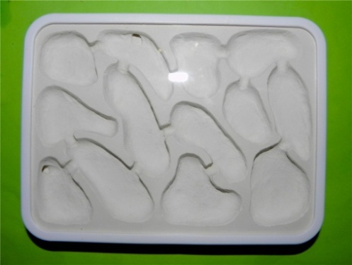
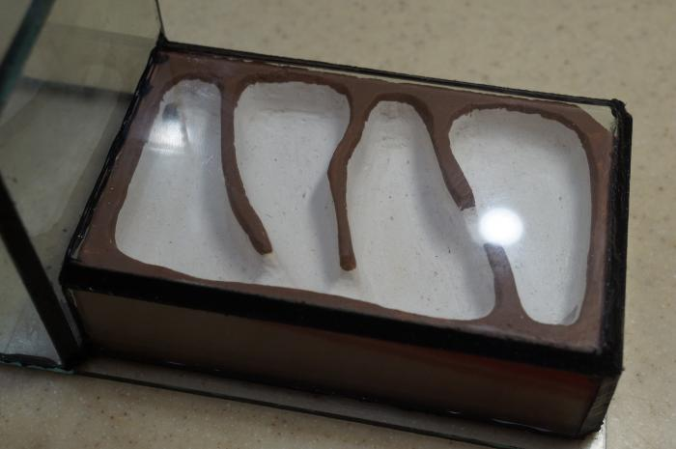 рис1

2.Деревянныеформикари
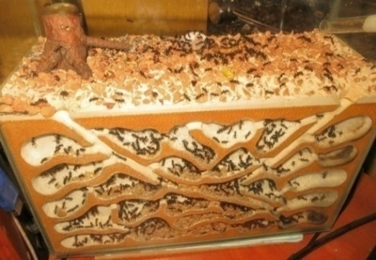
рис 2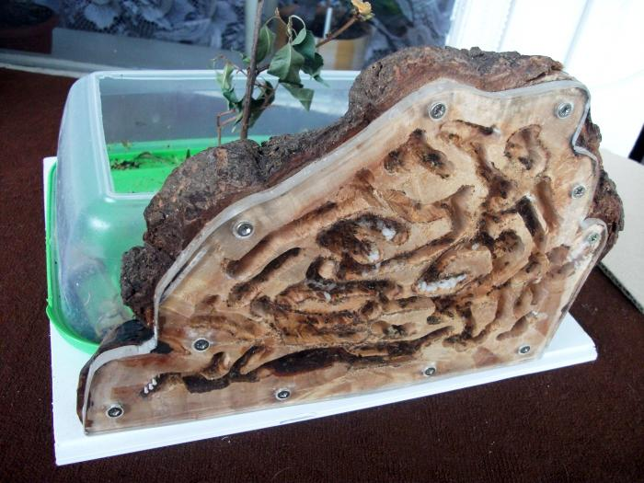

3.Грунтовыеформикарии4. 4. Стеклянные формикарии
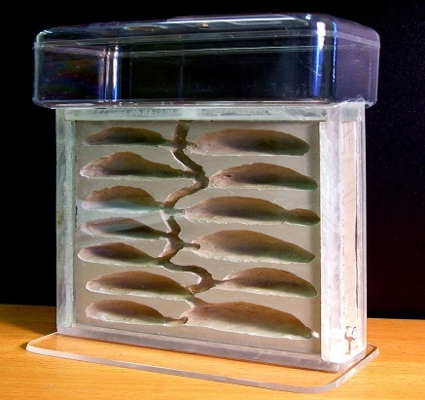рис3 рис4 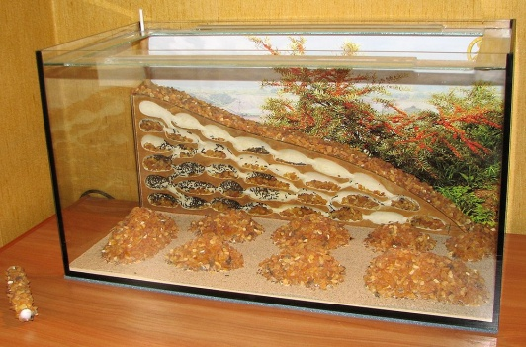

5.Акриловыеформикарии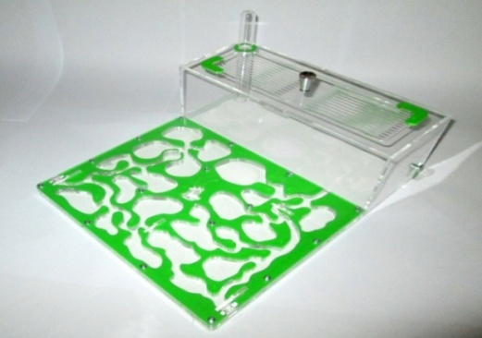 рис 5

6. Гелевые формикарии 7. Резиновые
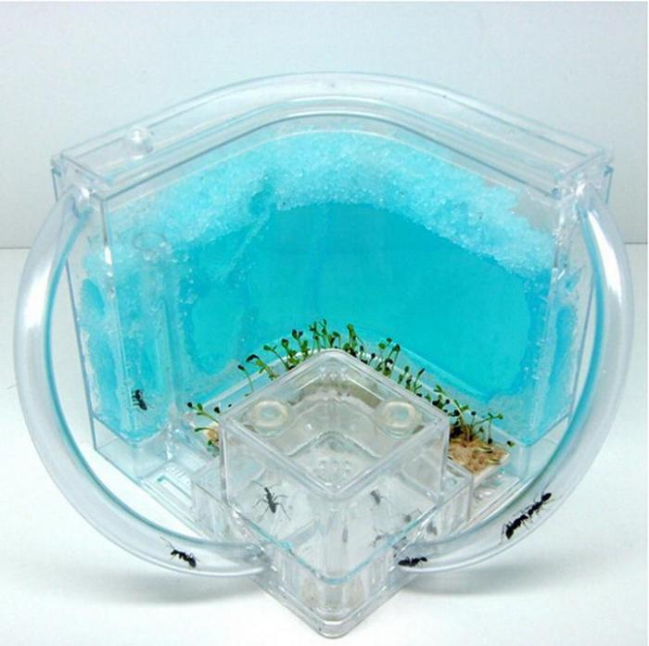 рис 6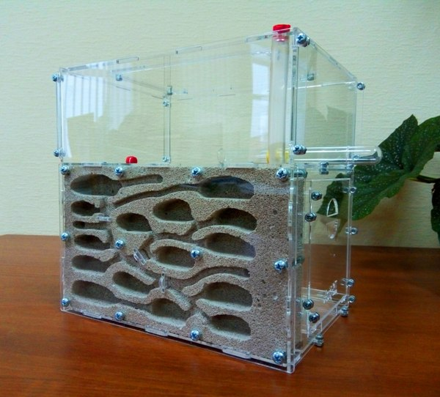 рис 7

8. Комбинированные формикарии
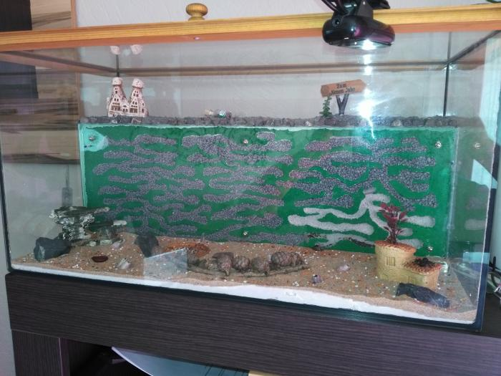
рис 8

ПРИЛОЖЕНИЕ № II
Царство: | Животные
Тип: | Членистоногие

Семейство: | Муравьи
Род: | Lasius
Вид: | Чёрный садовый муравей

Международное научное название
Lasiusniger (Linnaeus, 1758)

ПРИЛОЖЕНИЕ № III
ФОТО - Изменение условий содержания муравьев

ПРИЛОЖЕНИЕ № IV
ФОТО с одноклассниками на уроке биологии
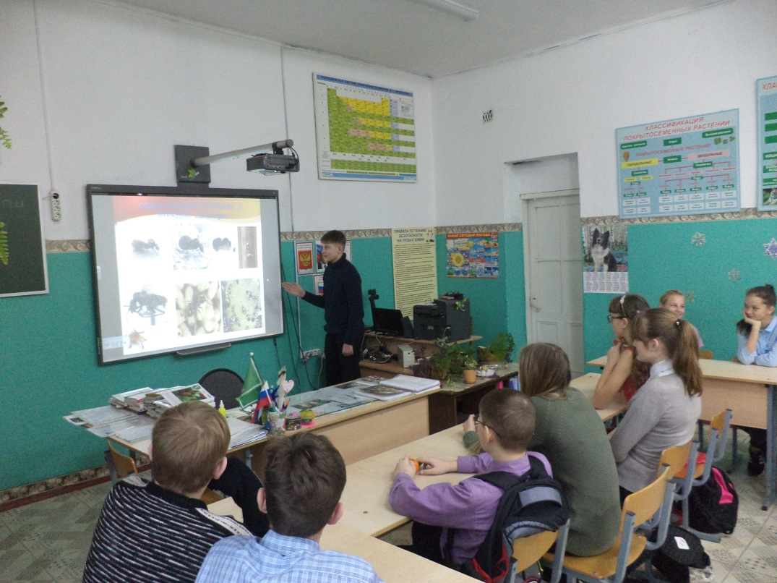

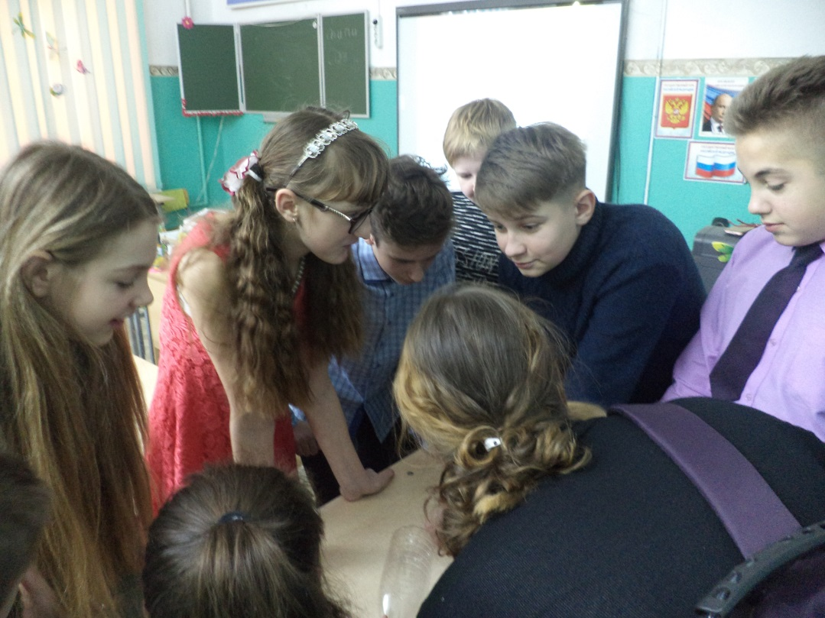

ПРИЛОЖЕНИЕ №V
«ПАМЯТКАНАЧИНАЮЩЕМУ МУРАВЬИНОМУ ФЕРМЕРУ»

- Купить формикарий можно на различных сайтах. К муравьиной ферме будет прилагаться инструкция по уходу и содержанию муравейника. Эту памятку я составил на основе своих наблюдений как приложение к данной инструкции.
1)Формикарий лучше всего поставить в затемнённое место.
2) Если дома жарко и температура выше 27°C, то лучше поставить формикарий около окна, и накрыть его тонированной пленкой.
3)Если в помещении холоднее +16°C, то лучше купить коврик электроподогревом. Такие коврики продаются на сайтах, предлагающих муравьев и формикарии.
4) Прежде чем заселять муравьёв, необходимо насыпать на дно арены формикария песок.
5) Основная пища муравьев - это семена мака и горчицы. Для прироста колонии в рацион стоит добавлять мелких насекомых (мух) и небольшие кусочки мяса.
6) Для оптимизации процесса кормления следует насыпать в формикарий семян толщиной 1-2 см. Это будет и запас еды, который вам не надо будет контролировать, и грунт, в котором муравьи смогут вырыть себе убежище.
7) Для увлажнения воздуха на сайтах предлагаются наногубки. Вместо неё можно самому сделать увлажнитель воздуха - поилку из шприца большого объёма. В нём необходимо вырезать отверстие, вложить вату или ватный диск и плотно утрамбовать. В сооружение налить воду, и поставить его вертикально, закрепив двухсторонним скотчем на стенке арены.
Если высоты не хватает, то есть другой, более простой способ. Возьмите пробирку, в которой были муравьи, налейте воду и поместите вату так, чтобы она наполовину была в воде. А если у вас очень маленькая арена, и вам не подходит ни один из этих способов, то поместите ватный диск на дно арены и каждый день капайте на него немного воды.

ПРИЛОЖЕНИЕ № VI
Проверенные сайты для покупки формикариев

